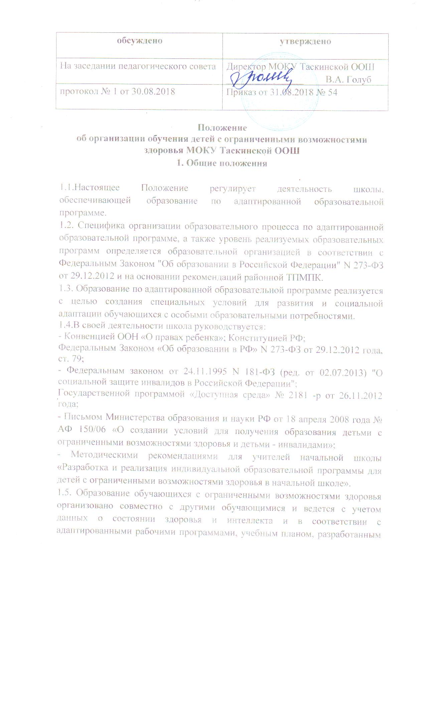

обсуждено | утверждено
На заседании педагогического совета | Директор МОКУ Таскинской ООШ  ________________ В.А. Голуб
протокол № 1 от 30.08.2018 | Приказ от 31.08.2018 № 54

Положение

об организации обучения детей с ограниченными возможностями здоровья МОКУ Таскинской ООШ
1. Общие положения
1.1.Настоящее Положение регулирует деятельность школы, обеспечивающей образование по адаптированной образовательной программе.
1.2. Специфика организации образовательного процесса по адаптированной образовательной программе, а также уровень реализуемых образовательных программ определяется образовательной организацией в соответствии с Федеральным Законом "Об образовании в Российской Федерации" N 273-ФЗ от 29.12.2012 и на основании рекомендаций районной ТПМПК.
1.3. Образование по адаптированной образовательной программе реализуется с целью создания специальных условий для развития и социальной адаптации обучающихся с особыми образовательными потребностями.
1.4.В своей деятельности школа руководствуется:
- Конвенцией ООН «О правах ребенка»; Конституцией РФ;
Федеральным Законом «Об образовании в РФ» N 273-ФЗ от 29.12.2012 года, ст. 79;
- Федеральным законом от 24.11.1995 N 181-ФЗ (ред. от 02.07.2013) "О социальной защите инвалидов в Российской Федерации";
Государственной программой «Доступная среда» № 2181 -р от 26.11.2012 года;
- Письмом Министерства образования и науки РФ от 18 апреля 2008 года № АФ 150/06 «О создании условий для получения образования детьми с ограниченными возможностями здоровья и детьми - инвалидами»;
- Методическими рекомендациями для учителей начальной школы «Разработка и реализация индивидуальной образовательной программы для детей с ограниченными возможностями здоровья в начальной школе».
1.5. Образование обучающихся с ограниченными возможностями здоровья организовано совместно с другими обучающимися и ведется с учетом данных о состоянии здоровья и интеллекта и в соответствии с адаптированными рабочими программами, учебным планом, разработанным МОКУ Таскинской ООШ (далее - школа) с использованием методических рекомендаций по формированию учебных планов для организации образовательного процесса детям с ограниченными возможностями здоровья, планом внеурочной деятельности, планом коррекционной работы, расписанием объединений дополнительного образования.
1.6. Содержание образования и условия организации обучения и воспитания обучающихся с ограниченными возможностями здоровья определяются адаптированной образовательной программой и рабочими программами педагогов.
1.7. Школа несет ответственность за жизнь и здоровье обучающихся, реализацию их конституционного права на получение бесплатного образования в пределах усвоения ими адаптированных образовательных программ, соответствующих их психофизическим возможностям.
1.8. При организации обучения детей с ограниченными возможностями здоровья осуществляется:
- коррекционно-развивающая работа:
- нормализация учебной деятельности;
- активизация познавательной деятельности; - умственное развитие;
- коррекция недостатков эмоционально-личностного и социального развития;
- социально-трудовая адаптация.
1.9. Обучающимся с ограниченными возможностями здоровья, испытывающим трудности в освоении ООП, развитии и социальной адаптации организуется оказание психолого-педагогической и социальной помощи. Детям с ограниченными возможностями здоровья прививается интерес к получению знаний, формируются навыки учебной деятельности, самостоятельности, проводятся занятия по общему и речевому развитию, коррекции нарушений моторики, поведения.
1.10. Приём детей с ограниченными возможностями здоровья на обучение по адаптированной основной общеобразовательной программе осуществляется с согласия родителей (законных представителей) и на основании рекомендаций районной территориальной психолого - медико- педагогической комиссии.
1.11.Родители (законные представители) принимают участие в процессе реабилитации детей. Родители (законные представители) имеют право получать информацию о всех видах планируемых обследований (психологических, психолого-педагогических) обучающихся, давать согласие на проведение таких обследований или участие в таких обследованиях, отказаться от их проведения или участия в них, получать информацию о результатах проведенных обследований обучающихся. По согласованию с администрацией школы родители имеют право присутствовать на уроках и индивидуальных занятиях, принимать участие в подготовке и проведении всех внеклассных и внешкольных мероприятий.
1.12 Для обучающимся с ограниченными возможностями здоровья, испытывающим трудности в освоении ООП, развитии и социальной адаптации организуется двухразовое бесплатное питание согласно нормативным документам
2. Содержание и форма организации образовательного процесса школы по адаптированной образовательной программе
2.1. Школа определяет способ организации образовательного процесса в зависимости от наличия количества обучающихся с ограниченными возможностями здоровья, материально-финансовыми возможностями школы, кадровым потенциалом.
2.2 Форма организации образовательного процесса для детей с ограниченными возможностями здоровья осуществляется исходя из индивидуальных, эмоционально-волевых особенностей детей с ограниченными возможностями здоровья и структуры интеллектуального дефекта в рамках внутриклассной дифференциации, когда ребенок с ограниченными возможностями здоровья не выводится из обычного класса, а его обучение происходит на основе индивидуальных заданий, разработанных на учебном материале, определяемом адаптированной общеобразовательной программой.
2.3. Ребенок с ограниченными возможностями здоровья обучается в классе своего возрастного уровня со своими сверстниками, но по адаптированной образовательной программе при наличии заключения районной ТПМПК и с согласия родителей (законных представителей).
2.4. Содержание образования при интегрированной форме обучения определяется адаптированными рабочими образовательными программами, разрабатываемыми исходя из особенностей детей с ограниченными возможностями здоровья и их нормально развивающихся сверстников, принимаемыми и реализуемыми в школе самостоятельно.
2.5. Обучение организуется по учебникам, которые используются в образовательном процессе для данного обучающегося, в соответствии с адаптированной образовательной программой
2.6. С целью преодоления отклонений в развитии детей с ограниченными возможностями здоровья в школе организуются индивидуальные коррекционные занятия.
3. Участники образовательных отношений образовательной организации
3.1.Участниками обучения по адаптированной образовательной программе являются обучающиеся с проблемами в развитии, медицинские, педагогические работники, родители обучающихся (законные представители).
3.2.Права и обязанности совместно обучающихся детей с ОВЗ, их родителей (законных представителей) определяются уставом школы.
3.3.Учителям, работающим с детьми с ОВЗ по адаптированным программам устанавливаются доплаты за увеличение объема работы, размер которой определяется в соответствии с Положением о системе оплаты труда работников МОКУ Таскинской ООШ
3.4.При исполнении профессиональных обязанностей педагоги имеют право самостоятельно выбирать частные методики организации образовательного процесса, дидактический и раздаточный материал, наглядность, в соответствии с требованиями, предъявляемыми к содержанию образования для детей с ограниченными возможностями здоровья.
3.5.Основные права и обязанности педагогов определяются законодательством РФ, уставом школы, правилами внутреннего распорядка, должностной инструкцией работников, настоящим Положением.
4. Управление образовательной организацией, реализующей адаптированную образовательную программу

4.1.Управление школой, работающей в режиме обучения по адаптированной образовательной программе, осуществляется в соответствии с законодательством РФ и уставом школы.
4.2.Непосредственное руководство работы по адаптированной образовательной программе осуществляет директор, права и обязанности которого определяются уставом школы, трудовым договором, квалификационными требованиями и настоящим Положением.
4.3.Наряду с обязанностями, определенными школы, директор несет персональную ответственность за правильную организацию обучения детей с ограниченными возможностями здоровья, обеспечивает создание им необходимых санитарно-гигиенических условий для осуществления режима труда и отдыха.
4.4.Заместитель директора школы по учебно-воспитательной работе несет дополнительную ответственность за своевременное выявление детей, нуждающихся в обучении по адаптированной образовательной программе, организацию деятельности педагогов по формированию пакета документов для предоставления на обсуждение педагогического совета и районную ТПМПК, организацию учебной деятельности обучающихся, занимающихся по адаптированной образовательной программе. Заместитель директора по ВР несет дополнительную ответственность за организацию внеурочной деятельности, дополнительного образования детей с ограниченными возможностями здоровья.
5. Делопроизводство
5.1. Педагоги заполняют классные журналы в соответствии с требованиями о классном журнале и использование электронного журнала в информационной системе Дневник.ру
5.2.Личные дела обучающихся с ограниченными возможностями здоровья ведутся классным руководителем в соответствии с принятыми требованиями.
5.3. Решения районной ТПМПК (оригинал) хранятся в личных делах обучающихся

